**App:**

El funcionament del botó enrrere no es correcte. Des de menú, em porta exactament a punt anterior i m'envia de nou a profile, a menú, a Ailanat i a menú. Des d'aquest punt ja no tira més enrrere i es queda a qui. Evidentment els moviments de enrrere segueixen les meves passes però no ho trobo del tot lògic.

Canvi d'idioma

Enlloc posa que és el help

Veure les altres imatges de les IAS, no només la principal

Descarregar només els IAS seguents al iniciar, no tots

Funcionament igual que a l'ajuda

Provar resolució 480x800

Controlar que el servidor no respongui

Optimitzar quan selecciones un taxó, que no es vegi primer l'inicial i després es mogui

Material design

Logout

Apòstrofs en les fitxes en català

Afegir un contador al loading inicial per tenir feedback

Tema datasheet:

* Les fotos de cada fitxa. Només en surt una. El peu de foto només té la descripció però no el tema de les llicencies.
* Els textos. NO surt a descripció curta. És la més important, és el resum mínim que vam estar treballant per poder ensenyar en la part superior!
* Els textos no surten separats per un símbol.
* El text del nom comú en color clar no es veu a sobre del gris. Canvi a alguna cosa fosca.

Havia entrat a Ailant des del menú d'IAS de la meva zona. Però en retorna a Flora! No pot ser ara sense jo voler-ho estic veient espècies que no són invasores a catalunya com el Julivert gegant.

**Web:**

Afegir taxons en diferents idiomes

Marcar l'idioma seleccionat

Ordre de les capes definit

Integrar les pàgines de qui som i del projecte amb la imatge general

No funciona el botó d'entrar i de registre en la 404 i la 403

Nivell de zoom suficient on el NDVI no es vegi repetit. Al fer el primer zoom canviar a l'OSM

Agrupació d'observacions per quan n'hi hagin moltes

Al tirar enrera quan hi ha una capa seleccionada que es deixa de veure, s'hauría de treure

Les descripcions de les fotos són incorrectes: En la 3a imatge de la Psittacula Eupatria el text diu “Fruits madurs” i és un lloro

Canviar el text dels peus de foto separant el text de l’atribució

Descripció de les capes en un modal

Admin:

Eliminar observació

L'usuari ha de poder borrar una imatge

L'usuari ha de poder veure les seves observacions

GESTIO D’USUARI

Quan navego pel Geoportal veig dues coses que tampoc m'agraden. Quan faig filtres no els puc esborrar o no ho ser fer.

GEOPORTAL ADMINISTRADOR

USUARIS

* L’usuari anònim surt sense nom? En qualsevol cas posa 0 observacions però en observacions diu que hi ha de l’usuari anònim.
* No pot ser que el llistat de usuaris sigui en forma de subformularis un sota l’altre. Ha de ser un llistat i després poder accedir a cada usuari

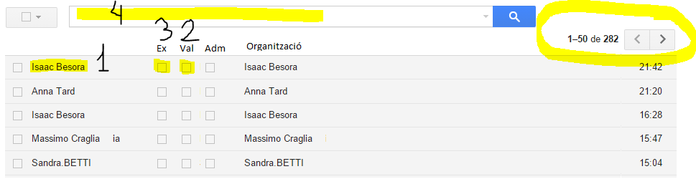

* (1) El nom podria ser un punt accés al formulari de l’usuari
* (2) El fet de marcar com a validador ha d’obrir un altre finestra no tots els validadors poden validar tot! Hi ha una relació IAS validador
* (4) Si hi ha molts usuaris es poden fer cerques només d’uns quants registres i anar movent-se amunt i avall. La opció cerca no estaria malament
* S’han de poder donar de baixa usuaris, de fet tenen el camp de data de esborrat

OBSERVACIONS

* Cal fer un llistat més senzill com en el cas usuaris

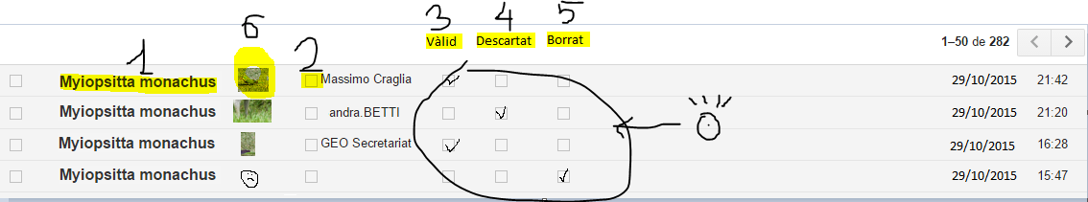

* (1) Com ara el botó baix que obre el formulari
* (2) Poder seleccionar només les observacions d’un observador
* (3) No veure/Veure les validades. No veure hauria de ser la opció per defecte
* (4) No veure/Veure les descartades. No veure hauria de ser la opció per defecte
* (5) No veure/Veure les esborrades. No veure hauria de ser la opció per defecte
* (6) No cal ensenyar la foto de la fitxa. Els validadors ja saben que estan validant, millor una miniimatge de la primera foto del observador, sinó res.
* Potser una mini línia de text per respostes curtes en el mateix llistat estaria be.

IAS

* En aquest cas potser no cal que creem un llistat per després accedir a la fitxa. **Però en qualsevol cas s’ha de poder modificar tot: textos en tots els idiomes, fotos, afegir, eliminar, peus de foto, ...** Ojo i l**’ordre!** Tant de l’IAS com deles fotos.
* Ara per ara no podem corregir les fitxes.
* Sembla que es poden afegir fitxes però no ho vull tocar després no ho podré esborrar.

Les observacions 48 i 57 tenen la mateixa imatge però són a llocs molt diferents, és correcte?  
Seleccionar imatges de la galeria o bé fetes des de l’app en retorna múltiples i fetes des de fora. És un path temporal el què et torna la funciói el matxaca?

|  |  |  |  |
| --- | --- | --- | --- |
| Cortaderia selloana | Ariadna Just |  | 2015-11-01 13:35:15 |

AREES

Pendent de provar

MENU ADMINISTRADOR

* Opcions principals no es tradueixen als diferents idiomes, o només en part.

Mapa del topo de Catalunya un cop siguis dins de Catalunya i en un nivell de zoom determinat

Versió 4.1

La pantall de reset de contrasenya no canvia d’idioma

Informar que el nick no es pot canviar

Els admins i validadors han de poder eliminar les imatges de tothom

Desvalidar observacions

Missatge de confirmació al borrar

Baixar el nivell de GPS

Girar imatge

Quins camps han de ser requerits al editar i crear una àrea/IAS? Nom comú en l'idioma per defecte + imatge

Ordre de l'IAS en una àrea. Com s'hauria de fer? Es podria assignar un número a sac però faltaria context, no?

Un usuari ha de poder borrar les seves observacions encara que estiguin validades? I les fotos? No